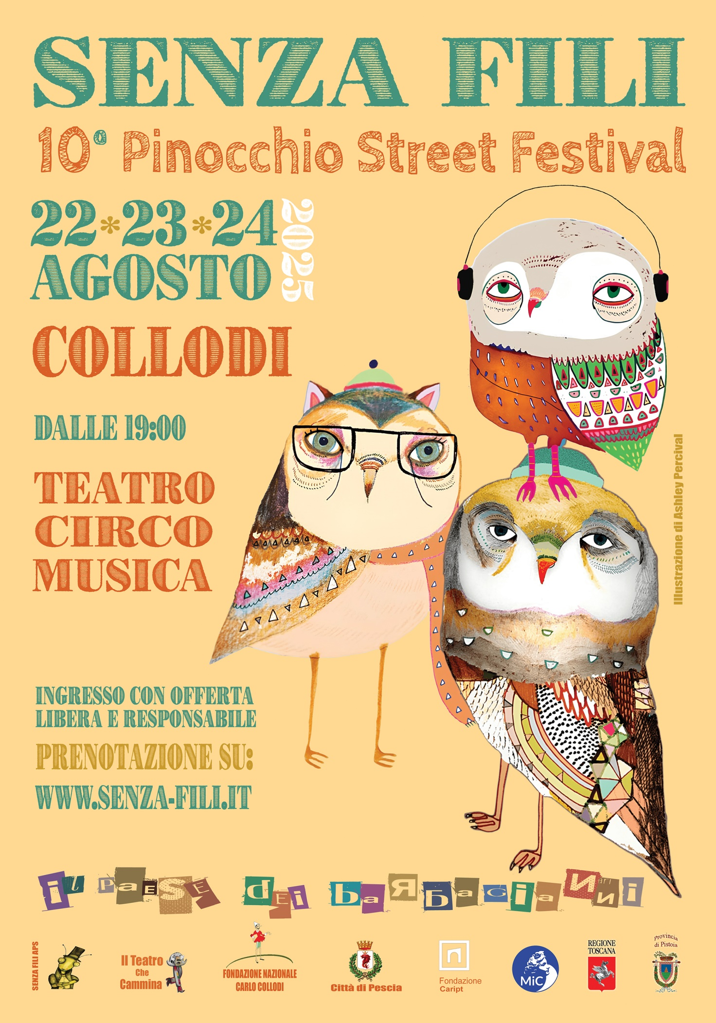

**Dichiarazioni di Alessio Michelotti, Direttore Artistico Di SENZA FILI – Pinocchio Street Festival**

“SENZA FILI in nove anni si è accreditato come uno degli eventi di teatro, musica, circo più attesi dell’estate toscana. Ha ospitato formazioni storiche come la BANDA OSIRIS, la MICROBAND, DONATI – OLESEN, artisti amatissimi come DAVID RIONDINO, LEO BASSI, GARDI HUTTER, BUSTRIC, PAOLO NANI, e produzioni provenienti da quattro continenti. Si tratta di un evento che accoglie ogni sera diverse migliaia di persone da tutta la Toscana e oltre, offrendo un programma di cinquanta spettacoli, tra prime assolute e repliche, che vengono presentati nella cornice magica del Giardino Monumentale di Villa Garzoni, nel meraviglioso Parco di Pinocchio e nel borgo medioevale di Collodi Castello.

L’evento più atteso al Festival quest’anno sarà la partecipazione di **Paolo Hendel**, un personaggio che con la sua comicità surreale, acuta e irriverente, può autorevolmente definirsi erede di quel caustico umorista che inventò Pinocchio e che risponde al nome di Carlo Lorenzini. In “**Toscanacci**”, Domenica 24 agosto, assieme ai bravissimi **Andrea Kaemmerle** e **Riccardo Goretti**, questi tre istrioni toscani ci restituiranno un’immagine disincantata della realtà in cui viviamo, a volte deformandola attraverso la lente gaussiana del paradosso, per renderci opportunamente distaccati e capaci di giudizio, proprio come ha fatto il Collodi ne “Le Avventure di Pinocchio”.

Ma le proposte artistiche di questa decima edizione sono tantissime, con compagnie di Teatro, Musica e Circo contemporaneo provenienti complessivamente da cinque paesi e tre continenti. Assolutamente da non perdere l’apertura di venerdì 22 agosto al Giardino Garzoni con lo straordinario “**Olè!**” del **Paul Morocco Duo**. Si tratta di uno spettacolo Cult che nell’arco di trent’anni , sempre nuovo e sempre effervescente, è stato premiato nei festival di tutto il mondo come una delle migliori pièce della Visual Comedy musicale che si siano mai viste in scena. Vale la pena ricordare il ritorno della **Microband** con la nuova produzione “Duet” prevista al Parco di Pinocchio Sabato 23 agosto: il duo con Luca Domenicali e Danilo Maggio è stato scoperto da Pupi Avati e lanciato da Renzo Arbore negli anni ottanta e rappresenta quanto di meglio il teatro comico italiano sia riuscito a produrre in tutti questi anni per i palcoscenici internazionali. Non mancano le nuove promesse, gli attori e i clown emergenti: **Anna De Franceschi** con il suo personaggio “Ginger” ci riserverà certamente delle belle sorprese sul Palco di Piazza dei Mosaici venerdì 22 Agosto.

SENZA FILI fin dal 2016 ha saputo innovare e superare le distinzioni di genere in campo artistico. La presenza musicale nel festival permea e attraversa tutta la programmazione: è il caso di “**Ensemble Terzotempo**” con il concerto Omaggio a Lucio Battisti che si terrà sabato 23, e anche della formazione EtnoJazz “**Kalimbata**”, dei grandissimi Luigi Vitale, Gianpaolo Rinaldi e Luca Colussi, concerto che chiuderà la programmazione al Giardino Garzoni il 24 agosto con una festa in musica che si richiamerà alle sonorità e ai ritmi africani.

L’ambizione di SENZA FILI è da una parte senz’altro quella di presentare progetti di altissimo spessore con formule e in contesti che ne favoriscano la fruizione da parte di qualsiasi tipo di pubblico, dall’altra è anche quella di affermare il contenuto sociale e umanista delle arti performative, cercando di incidere sulla percezione collettiva del mondo che ci circonda e delle sfide che esso ci pone. Abbiamo voluto dedicare una importante produzione alla Palestina, perché un’arte che si caratterizzi nella vocazione sociale non può che essere contro ogni guerra, ma deve schierarsi soprattutto contro i genocidi. Alla Pieve di San Bartolomeo, una chiesa romanica datata XII secolo, uno dei tanti tesori che Collodi custodisce, allestiremo lo **“Stabat Mater per Gaza**”. La partitura sarà quella struggente di Giovan Battista Pergolesi, in un adattamento del primo ottocento che il Maestro Gabriele Bonci eseguirà all’Organo Crudeli (1762) custodito in quella pieve. Le voci saranno quelle possenti ed emozionanti di Selen Fiaschi (soprano) e Eva Mabellini (Mezzo Soprano). ”